ПАСПОРТ

Вентилятор крышный

дымоудаления

типа ВК-02 ДУ 2,0

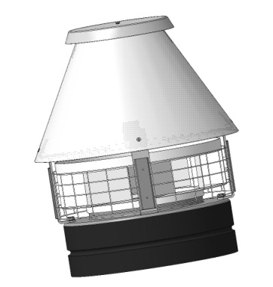

2017 г.
1. НАЗНАЧЕНИЕ

Вытяжной трубный крышный вентилятор предназначен для усиления тяги и удаления дыма с температурой до 200ºС.
Вентилятор устанавливается на каминные и другие трубы. Это делает его незаменимым решением для выполнения задачи организации вытяжки в помещениях, где происходит приготовление пищи - беседки, закрытые веранды, шашлычные, гриль домики.

2. ТЕХНИЧЕСКИЕ ДАННЫЕ И ХАРАКТЕРИСТИКИ

Технические характеристики, общий вид, габаритные, присоединительные и установочные размеры вентиляторов приведены на рис. 1
Вентиляторы изготавливаются в соответствии с ТУ 4861-032-54365100-2011.

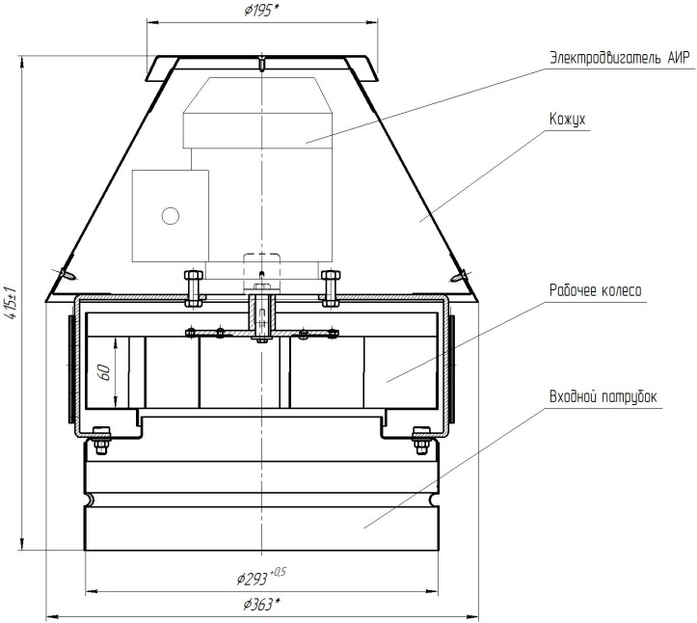

Рис.1
Вентилятор комплектуется электродвигателем типа АИР
Масса вентилятора ≤ 10кг.
3. УСТРОЙСТВО И ПРИНЦИП РАБОТЫ

3.1 Устройство вентиляторов соответствует исполнению 1 по ГОСТ 5976-90. Вентилятор состоит из стального корпуса, рабочего колеса, электродвигателя.
3.2 Рабочее колесо изготовлено из углеродистой стали. Корпус, входной патрубок– из углеродистой стали. Все узлы покрыты термостойкой эмалью.
3.3 Корпус имеет вертикальный входной патрубок и горизонтальный выход потока.
3.4 Принцип работы вентилятора заключается в передаче механической энергии от вращаемого электродвигателем рабочего колеса потоку воздуха путем аэродинамического воздействия на него лопаток колеса.
Выйдя из рабочего колеса, поток воздуха растекается в горизонтальной плоскости.

4. КОМПЛЕКТ ПОСТАВКИ

Вентилятор типа ВК-02 ДУ2,0 - 1шт.
Паспорт - 1шт.

5. УКАЗАНИЕ МЕР БЕЗОПАСНОСТИ

5.1 При эксплуатации вентилятора необходимо соблюдать правила технической эксплуатации электроустановок потребителей (ПТЭЭП) и межотраслевые правила по охране труда (правила безопасности) при эксплуатации электроустановок (ПОТ РМ-016-2001).
5.2 Работы по обслуживанию вентилятора должен проводить специально подготовленный электротехнический персонал.
5.3 Во всех случаях работник, включающий вентилятор, обязан
предварительно принять меры по прекращению всех работ по обслуживанию (ремонту, очистке и др.) данного вентилятора и его двигателя, и оповестить о пуске.
5.4 В месте установки вентилятора должен быть обеспечен свободный доступ к местам его обслуживания при эксплуатации.
5.5. Воздуховоды должны иметь устройства, предохраняющие вентилятор от попадания в него посторонних предметов.
5.6. При работах, связанных с опасностью поражения электрическим током (в т.ч. статическим электричеством), следует применять защитные средства.
5.7. В процессе эксплуатации, необходимо проводить профилактические осмотры вентилятора.
Особое внимание следует обратить на зазоры между рабочим колесом и коллектором, состоянием рабочего колеса, его износ, на повреждение лопаток, надежность крепления колеса на валу.

6. ПОДГОТОВКА К РАБОТЕ И ПОРЯДОК РАБОТЫ

6.1 При установке и запуске в эксплуатацию необходимо соблюдать правила технической эксплуатации.
6.2. Монтаж вентилятора:
6.2.1. Установить вертикально на трубу.
6.2.2. Проверить соответствие напряжений питающей сети и электродвигателя.
6.3. Пуск вентилятора осуществить включением через выключатель.

7. ТЕХНИЧЕСКОЕ ОБСЛУЖИВАНИЕ

7.1. Периодически очищать рабочее колесо от продуктов горения.
7.2. Проверка надежности крепежа (резьбовые соединения).
7.3 Проверка надежности крепления двигателя к скобам вентилятора.
7.4 Раз в 3 месяца осуществлять замену смазки подшипника.

8. ВОЗМОЖНЫЕ НЕИСПРАВНОСТИ И СПОСОБЫ ИХ
УСТРАНЕНИЯ

8.1 При устранении неисправностей необходимо соблюдать меры

Наименование неисправности, внешнее проявление и дополнительные признаки | Вероятная причина | Способ устранения
Вентилятор при рабочей частоте вращения рабочего колеса не создает расчетного давления и не подает требуемого количества воздуха. | Колесо вентилятора  вращается в обратную  сторону. | Изменить направление  вращение колеса.
 | Утечка воздуха через неплотности | Устранить утечку
Повышенная вибрация вентилятора | Вышел из строя  подшипник двигателя. | Заменить подшипники.
 | Слабо затянуты болтовые соединения | Затянуть болтовые  соединения

9. ТРАНСПОРТИРОВАНИЕ И ХРАНЕНИЕ

9.1. Вентилятор транспортируется в собранном виде без упаковки.
9.2. Вентиляторы следует транспортировать и хранить в условиях, исключающих их механические повреждения, под навесом или в помещении, где колебания температуры и влажности воздуха не больше, чем на открытом воздухе.

10. ГАРАНТИЙНЫЕ ОБЯЗАТЕЛЬСТВА

10.1 Гарантийный срок эксплуатации крышного вентилятора дымоудаления, при соблюдении потребителем правил транспортирования, хранения, монтажа, эксплуатации и технического обслуживания устанавливается 36 месяцев со дня ввода в эксплуатацию.
10.2 Гарантийные обязательства распространяются на:
- дефекты материала;
- функциональные дефекты;
- дефекты, возникшие при производстве изделия.
10.3 Условия предоставления гарантийных обязательств:
- отсутствие внешних повреждений изделия;
- соблюдение всех рекомендаций и предписаний производителя, касающихся монтажа, подключения, применения и эксплуатации;
- отсутствие несанкционированных производителем переделок или изменений конструкции изделия.
10.4 Гарантия не действует:
- при наличии дефектов, возникших по вине Заказчика;
- при эксплуатации вентилятора без пускозащитной аппаратуры,
соответствующей номиналу используемого электродвигателя (защита по току, защита от обрыва фаз);
- при нарушении потребителем правил транспортирования, хранения, условий категорий размещения и условий эксплуатации.
10.5 При нарушении потребителем перечисленных выше правил,
предприятие-изготовитель ответственности не несет.
10.6 Установленный срок службы – 10 лет, наработка на отказ - не менее 120 минут при температуре 400°С.
10.7 Гарантия не распространяется на покраску.
10.8 Гарантия начинается с момента продажи через предприятие торговли. Факт продажи фиксируется отметкой о дате продажи и заверяется штампом торгового предприятия. При отсутствии отметок в гарантийном талоне, гарантийный срок исчисляется с даты выпуска изделия заводом-изготовителем.
При эксплуатации изделия с нарушением правил, изложенных в настоящем Руководстве, изготовитель снимает с себя все обязательства по гарантийному и послегарантийному обслуживанию.
В течение гарантийного срока все обнаруженные потребителем неисправности устраняются бесплатно. Расходы, связанные с доставкой, монтажом и демонтажем изделия на производителя не возлагаются.
Гарантийное обслуживание не распространяется на повреждения, которые возникли в результате не правильной эксплуатации изделия, не правильной конструкции дымохода, а также на повреждения, возникшие из-за нарушения правил пожарной безопасности, повреждения красочного слоя и при механических повреждениях, возникших не по вине изготовителя.

11. СВИДЕТЕЛЬСТВО О ПРИЕМКЕ

11.1 Вентилятор крышный радиальный дымоудаления типа ВК-02, D=300мм, заводской номер № __________________, изготовлен и принят в соответствии с обязательными требованиями государственных стандартов, действующей технической документации и признан годным к эксплуатации.

11.2 Двигатель, установленный на вентилятор:

тип АИРЕ 56В4 2081, мощность 0,18 кВт, частота вращения 1500 об/мин, напряжение 220 В, частота тока 50Гц.

_____________2017 г. __________
(дата) (подпись)

М.П.

ГАРАНТИЙНЫЙ ТАЛОН

Модель: | Вентилятор крышный ВК-02 Ду2,0
Наименование Продавца:
Адрес Продавца:
Дата продажи:
Штамп Продавца: | М.П.

